**Device 1-2:**

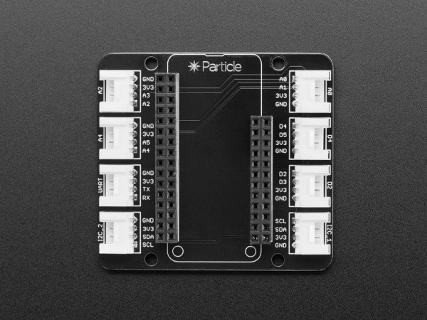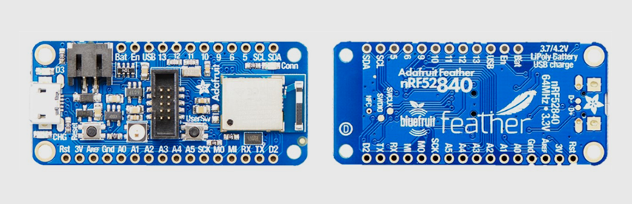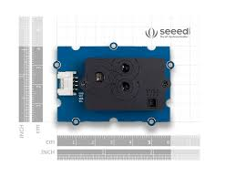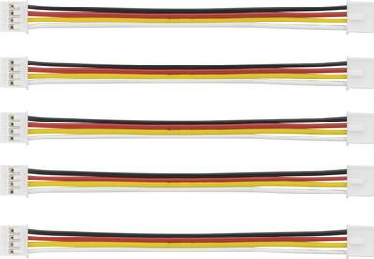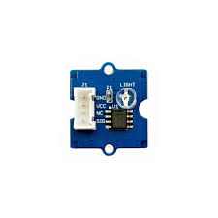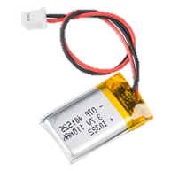

**Device 3:**



Window1A

Window2B

Window3A

Window4B

Window5A

**Master:**

Mittels MicroUSB via einem Handy Netzteil an einer 5V Spannungsquelle verbunden.  
Mittels Wifi ans Internet angebunden.

**Server:**

Mittels MicroUSB via einem Handy Netzteil an einer 5V Spannungsquelle verbunden.  
Mittels Ethernet ans Internet angebunden.